RECITAČNÍ SOUTĚŽ

Milí žáci,

Po delší době opět pořádáme soutěž v recitaci.
Koncem měsíce března proběhnou samostatná třídní kola a v měsíci dubnu proběhne celoškolní kolo, na kterém vybereme nejúspěšnějšího recitátora.
Soutěžní báseň si vyberete sami, ať už z čítanky nebo z jakékoliv básnické sbírky a podobně. Pokud chodíte do místní knihovny, můžete si vybrat i tam. Paní knihovnice vám jistě ráda pomůže.
- kategorie – 1. ročník  Délka básně – minimálně 3 sloky  - kategorie – 2. + 3. ročník  Délka básně minimálně 4 sloky  - kategorie – 4. + 5. ročník  Délka básně minimálně 5 slok | 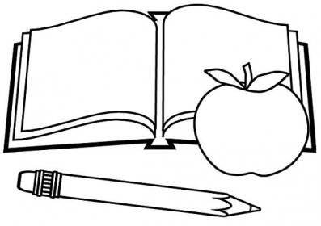
Za všechny paní učitelky vám přeji hodně úspěchů!

Libuše Matyášová

